Decemberben 6565 gyermek született, és 11 727 fő vesztette életét
Az előzetes adatok szerint 2023 decemberében 6565 gyermek született, és 11 727 fő halt meg. 2022 decemberéhez képest a születések száma 12, a halálozásoké 7,2, a házasságkötéseké pedig 4,1%-kal csökkent.
2023 decemberében:
6565 gyermek született, 12%-kal, 867 újszülöttel kevesebb, mint egy évvel korábban.
11 727 fő vesztette életét, 7,2%-kal, 904 fővel kevesebb, mint 2022 decemberében.
A természetes fogyás a 2022. decemberi 5199-cel szemben 5162 fő volt.
2671 pár kötött házasságot, ez 4,1%-kal, 115-tel kevesebb a 2022. decemberinél.
2023-ban:
85 200 gyermek jött világra, 3,7%-kal, 3291-gyel kevesebb mint az előző évben. Ezen belül január–márciusban 7,8%-kal több, míg áprilisban 2,1, május–júniusban 9,3, július–decemberben 6,9%-kal kevesebb volt az élveszületések száma 2022 azonos hónapjaihoz képest.
A teljes termékenységi arányszám 1 nőre becsült értéke 1,50, ami egy évvel korábban 1,52 volt.
127 200-an haltak meg, 6,8%-kal, 9246-tal kevesebben, mint egy évvel korábban. Január–februárban 11, március–júniusban 4,2, július–decemberben pedig 6,9%-kal kevesebben hunytak el, mint az előző év azonos időszakában.
A halálozások száma a születésekénél nagyobb mértékben csökkent, ennek következtében a természetes fogyás 42 000 fő volt, ami 12%-kal alacsonyabb az előző év 47 955 fős értékénél.
50 150 pár kötött házasságot, 22%-kal, 13 817-tel kevesebb, mint egy évvel korábban. Január–februárban 45, március–áprilisban 31, május–augusztusban 23, szeptember–decemberben 7,5%-kal kevesebb frigyet regisztráltak, mint 2022 azonos hónapjaiban.
Ezer lakosra 8,9 élveszületés és 13,3 halálozás jutott. Az élveszületési arányszám 0,3, a halálozási arányszám pedig 0,8 ezrelékponttal alacsonyabb volt mint 2022-ben, ennek következtében a természetes fogyás 0,6 ezrelékponttal, 4,4 ezrelékre mérséklődött. 2023-ban ezer élveszületésre 3,1 csecsemőhalálozás jutott, ami 0,6 ezrelékponttal kevesebb, mint az előző évben. A házasságkötési arányszám 5,2 ezrelék volt, 1,4 ezrelékponttal kisebb, mint egy évvel korábban.
A nemzetközi vándorlás pozitív egyenlege mérsékelte a természetes fogyásból eredő népességcsökkenést, ennek eredményeként a 2022. évi népszámlálás alapján továbbvezetett lakónépesség becsült száma 2023 végén 9 millió 580 ezer fő volt.
Sajtókapcsolat:
- kommunikacio@ksh.hu
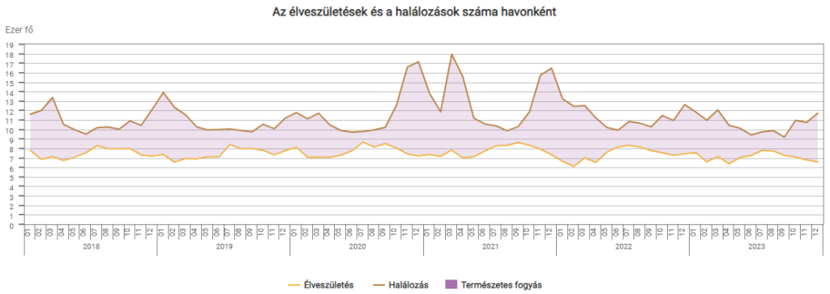 | © Központi Statisztikai Hivatal
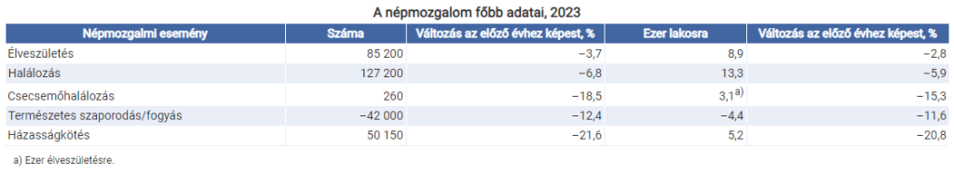 | © Központi Statisztikai Hivatal
Eredeti tartalom: Központi Statisztikai Hivatal
Továbbította: Helló Sajtó! Üzleti Sajtószolgálat
Ez a sajtóközlemény a következő linken érhető el:

